COLEGIO MERCEDITAS DE SAN MARTIN-CESAP-
Espacio Curricular: QUIMICA  Curso: 3° año  División:  Profesor: Alvarez Horacio | Modalidad de evaluación: Trabajo Práctico de Laboratorio TEMA:1  Fecha de presentación: 6/10/2025  Tema: Sistema materiales. Métodos de separación y fraccionamiento  Capacidades:  - Resolución de problemas.  - Aprender a aprender  - Pensamiento crítico - Comunicación
Integrantes:

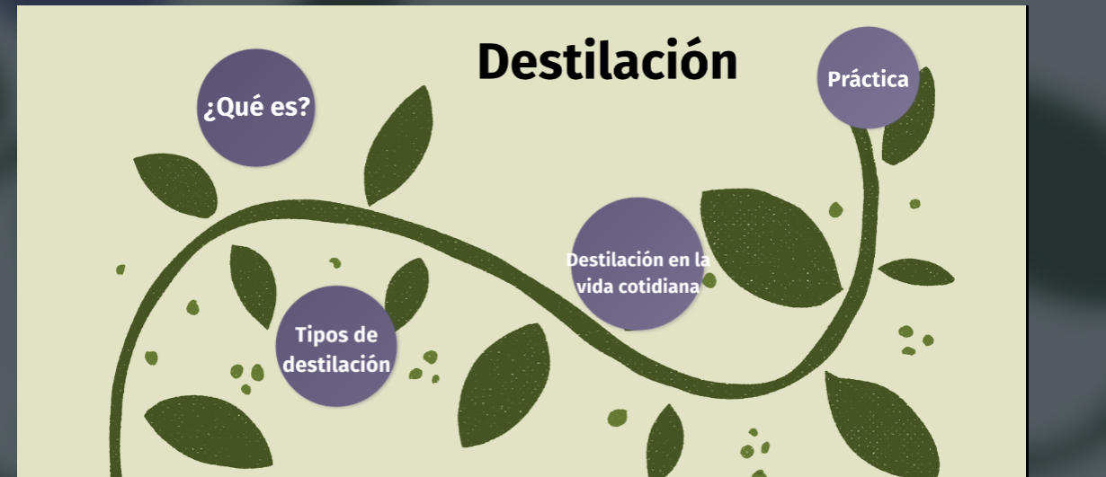

1. Responder a partir de la explicación del profesor o investigue.
a)- ¿Qué es la destilación?
.....................................................................................................................................................................
......................................................................................................................................................................
......................................................................................................................................................................
b)- Tipos de destilación: explique en forma sintética cada una de ellas.
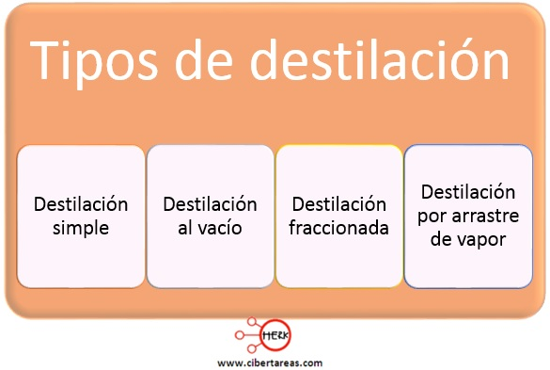

c)- Destilación en la vida cotidiana. Ejemplos:

2. Actividades de aplicación

a)- Observa el dibujo del dispositivo de destilación.

b)- Relaciona el nombre de las partes del dispositivo de destilación con la numeración correspondiente.

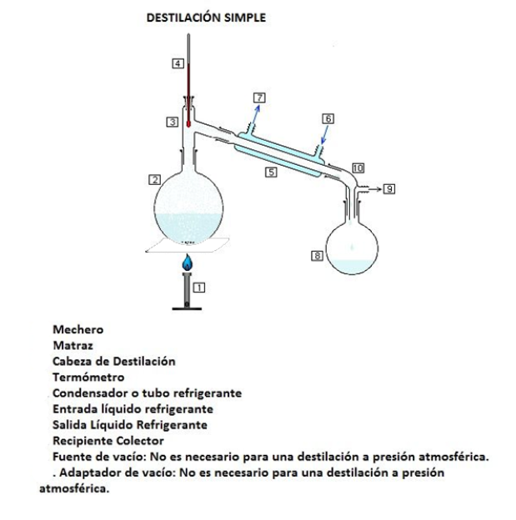

DESTILACION POR ARRASTRE DE VAPOR

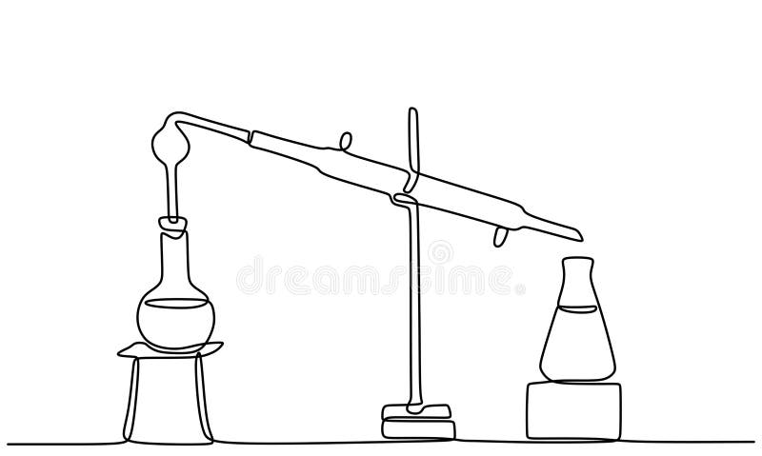
...........................................
...........................................
...........................................
...........................................
...........................................
5
4
3
2
1
3
5
1
4
2

c)- Responda Verdadero o Falso

1-La destilación separa mezclas según la diferencia de solubilidad.
2-El alcohol se puede separar del agua mediante destilación.

3-En la destilación por arrastre de vapor se puede utilizar la Ampolla de Lepez.

4-La destilación solo se usa en el laboratorio y no en la vida cotidiana.

5-El petróleo se separa en fracciones gracias a la destilación.

6- En la destilación se producen fenómenos químicos al fraccionar las soluciones.

C) Observacion y registro de datos de las destilaciones realizadas en el laboratorio.

Procedimiento de la práctica de laboratorio
Título: ..................................................................
Materiales: (completar durante la práctica)
...........................................................................................................................................................................
...................................................................................................................................................................
...................................................................................................................................................................
Observaciones y procedimientos realizados:
- Antes: .....................................................................................................................................................
...............................................................................................................................................................
- Durante: ................................................................................................................................................
................................................................................................................................................................
- Después: ................................................................................................................................................
..................................................................................................................................................................

d)- Presentación digital
En grupo, realicen una presentación en Canva o Prezi que incluya:
- Definición y tipos de destilación.
- Ejemplos de la vida cotidiana.
- Esquema del dispositivo.
- Fotos o dibujos de la práctica de laboratorio observada.
- Conclusiones.

